Il BUON NATALE IN CERAMICA
è un tripudio di luci, bellezza, colori, creatività.
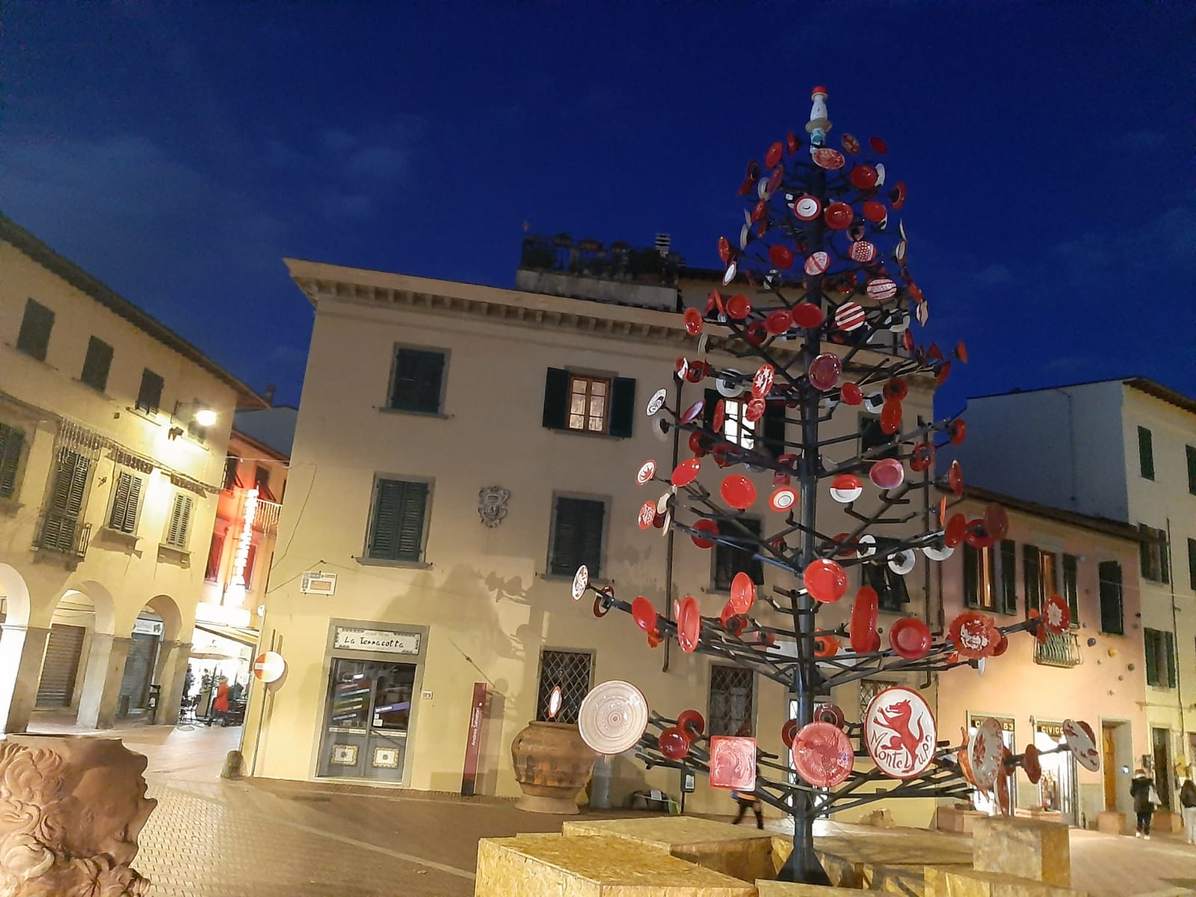

Mai come quest'anno le 45 Città Italiane di Antica Tradizione Ceramica segnano il Natale con la cifra che gli è più naturale e spontanea. Quella creatività fatta di opere realizzate esclusivamente a mano in uno spirito di rinascita e di speranza con una forte visione del futuro come illustra il presidente di AiCC che riunisce tutte le Città di antica Tradizione Ceramica, Massimo Isola.

"Anche quest'anno le città italiane della ceramica propongono un ricco calendario di eventi, allestimenti e animazioni per il periodo delle festività natalizie, coordinate da AiCC all'interno di Buon Natale Ceramica. Ancora una volta, le nostre città riescono a creare contenuti e proporre narrazioni a tema, utilizzando la ceramica come linguaggio versatile, in grado di raccontare storie antiche e contemporanee, sempre in continuità con la tradizione e l'identità di ogni centro. Buon Natale Ceramica è l'augurio di buone feste da parte delle città della ceramica e dei ceramisti italiani, per un 2022 in cui la ceramica continui ad essere sempre di più espressione di territori, di cultura, di eccellenza del Made in Italy".

Arriva BUON NATALE CERAMICA! con le mostre, gli appuntamenti, gli eventi, dedicati alla ceramica per tutte le festività natalizie attraverso l'Italia. Tornano i mercatini dove fare shopping natalizio a tema con oggetti firmati esclusivamente da artisti e artigiani. E poi tante mostre, performance, laboratori a tema, ma soprattutto splendidi presepi e alberi di Natale in ceramica attraverso piazze, strade, vicoli, musei, ovunque nei centri storici.
Ecco qui una selezione di tutti gli appuntamenti con i quali le Città Italiane della Ceramica augurano un Buon Natale Ceramica!… In attesa dell'ottava edizione di BUONGIORNO CERAMICA! a primavera.***

La Liguria aderisce a Buon Natale Ceramica! con diverse iniziative in molti Comuni. Ad Albissola Marina, dal 4 al 19 Dicembre, il Circolo degli Artisti propone La Ceramica di Natale, la diciannovesima edizione di una rassegna di mini lavori in ceramica, che si terrà in via Pozzo Garitta n. 32. La mostra, visitabile tutti i giorni, vanta la partecipazione di oltre 200 ceramisti italiani e internazionali, che concorrono a celebrare l’arte ligure esibendo opere quali piatti, piastre e piccole sculture in ceramica. Nella stessa località avrà luogo la riscoperta dell’artista Guglielmo Bozzano, talentuoso e raffinato ceramista: la sua arte dimostra la passione per l’antica ceramica ligure e i suoi lavori provenienti da una collezione privata genovese saranno esposti alla Galleria Signori Arte in Corso B.Bigliati fino al 30 Dicembre. Inoltre, fino al 16 Gennaio sarà possibile, presso la Fornace Alba Docilia, nel centro storico, ammirare i presepi in terracotta dello stesso autore, in un’apposita mostra gestita dall’Associazione La Fornace e la Fondazione Bozzano di Varazze e accessibile dal venerdì alla domenica.
Ad Albisola Superiore si celebra il Natale con una mostra, Natale al Museo Trucco, nella quale significative statuine presepiali del maestro Antonio Tambuscio si integrano armoniosamente all’innovativo progetto dei 5 elementi della Natività. L’esposizione sarà visitabile presso il Museo della Ceramica Manlio Trucco fino al 9 Gennaio dal lunedì al sabato, con l’opportunità di visite guidate gratuite su prenotazione.
Anche Celle Ligure partecipa all’evento Buon Natale Ceramica! con una mostra dal titolo Ceramica a Natale, visitabile dal 14 Dicembre al 2 Gennaio.

Il Piemonte apre il periodo natalizio con il concorso a tema Il Canavese, che prevede l’esposizione delle opere di diversi artisti presso il Centro Congressi Piero Martinetti di Castellamonte. La mostra, simbolo di arte, eccellenze, prodotti, personaggi, storia e cultura del territorio, rimarrà aperta fino al 2 Gennaio 2022.

In Lombardia a Laveno Mombello la celebrazione del Natale sarà accompagnata da 4 mostre presso il Museo Internazionale Design Ceramico (Palazzo Perabò) e la Biblioteca Comunale Antonia Pozzi (Villa Frua), durante le quali si avrà l’opportunità di ammirare alcuni degli oltre 50 presepi provenienti da tutto il mondo. Le prime due esposizioni, 50 anni MIDeC e Antonia Campi- l’esposizione raddoppia, saranno visitabili fino al 29 Maggio 2022, mentre le altre due, Nascita e Rinascita Presepi dal Mondo 2021 e Tempo di Ri-Nascita, termineranno rispettivamente l’8 e il 9 Gennaio.

Anche quest’anno il Veneto partecipa a Buon Natale Ceramica!, con la presentazione, in Piazza De Fabris a Nove, di palle di ceramica decorate per gli alberi di Natale, e la suggestiva accensione dell’albero di Natale e degli altri alberi in ceramica fino al 6 Gennaio.

Il Natale in ceramica arriva anche in Emilia Romagna: e simbolicamente parte proprio dal MIC, Museo Internazionale della Ceramica a Faenza con una mostra "inno" alle feste e al concetto di "brindisi. Gioia di ber, la nuova mostra dedicata agli usi e costumi del bere
Fino al 30 aprile 2022 la mostra racconta con 200 ceramiche gli usi e costumi del bere dall’antichità classica ad oggi: ceramiche da vino e da acqua in Italia dall’antichità classica al design del XX-XXI secolo.
Sempre a Faenza allo Spazio Ceramica, lo Shop dell’eccellenza della Ceramica, l’esposizione con possibilità di acquisto di ceramica faentina, dove 28 ceramisti esporranno le loro opere in un unico negozio nel cuore del centro storico. Ma la ceramica di Faenza, linguaggio internazionale per eccellenza, esce anche fuori di città e per tutte le Feste anima anche un spazio "mercato" d'arte a Ravenna.

In Toscana Montelupo Fiorentino presenta il Ceramica OFF Christmas Edition, un mese di eventi, visite guidate, mostre, laboratori di ceramica e molto altro! Tra le varie attività, è imperdibile la presentazione del progetto Ceramica Dolce, il 17 Dicembre alle 17.00 presso la Fornace del Museo, il racconto di un’esperienza unica in cui designer internazionali hanno dialogato con le manifatture locali per la produzione di oggetti e linee di prodotto. Montelupo Fiorentino è anche la sede delle luminarie che fino al 9 Gennaio racconteranno la passione del territorio per l’arte: in Piazza della Libertà, infatti, si potranno ammirare due sculture imponenti decorate dagli artisti della Strada della Ceramica e degli alberi di Natale vestiti di bianco e rosso. Oltre a diverse visite guidate con ospiti speciali, che si terranno l’11 e il 18 Dicembre presso la Fornace del Museo e il Museo della Ceramica, l’edizione del 2021 del Natale di Montelupo Fiorentino comprende il tradizionale laboratorio ceramico di Natale per bambini, aperto fino al 19 Dicembre.

In Umbria Deruta ancora una volta si distingue con l’Albero di Natale in ceramica più grande al mondo, la grande istallazione che resterà a decorare col suo splendore la piazza dei Consoli del Comune di Deruta per tutto il periodo delle Feste. L'Albero di Natale in ceramica più grande del mondo è realizzato dalla Associazione Pro Deruta in collaborazione con gli Artigiani e Artisti Ceramisti di Deruta, con il patrocinio della Amministrazione comunale.
L’opera, di circa 10 metri, è composta da un basamento di un metro cubo interamente rivestito da lastre in ceramica dipinte a mano; da qui si erge il tronco composto da 19 grandi cilindri sormontato da un puntale di circa un metro, tutto rigorosamente realizzato in ceramica. I cilindri e il puntale, realizzati dai maestri tornianti di Deruta, sono stati dipinti dagli Artigiani e Artisti Ceramisti i quali hanno realizzato una vera e propria opera d'arte. Completano l’albero 17 file di 4 rami ciascuna, ricoperti da barre in ceramica dipinte, ai quali sono appese 240 palle di diversi decori e colori. La novità del 2021 è rappresentata dall’ottagono alla base, formato da 8 pannelli, di cui ognuno rappresenta una scena diversa della Natività, oltre a 16 pannelli con decori della tradizione ceramica derutese.
Deruta però e le sue ceramiche in questo Natale trovano una prestigiosa cornice anche nella città capoluogo, Perugia ospita infatti, fino al 31 dicembre presso la Sala Cannoniera della Rocca Paolina, “A regola d’arte - Le ceramiche tradizionali di Deruta”. La mostra racconta l’evoluzione stilistica della produzione ceramica derutine dal Medioevo al Novecento, attraverso una campionatura di cinquanta opere di artigiani derutesi replicate da originali antichi.
L’iniziativa, col patrocinio della Regione Umbria Assemblea Legislativa, la Provincia di Perugia ed il Comune di Perugia, è organizzata dal Comune di Deruta in collaborazione con l’Associazione “La Casa degli Artisti” e curata dal Prof. Giulio Busti, Conservatore del Museo Regionale della Ceramica di Deruta.

Nelle Marche Appignano ospiterà diverse attività come spettacoli per grandi e piccoli, mercatini di Natale, Street food e alcuni eventi: tra questi, il Concerto di Natale del Corpo Bandistico Città di Appignano, il 26 Dicembre, e la Mostra di Presepi in ceramica realizzati dai Ceramisti Appignanesi, esposti fino al 15 Gennaio presso la Chiesa della Madonna dell’Addolorata.

Il Lazio aderisce a Buon Natale Ceramica! presso il Museo della Ceramica Casimiro Marcantoni di Civita Castellana che aprirà le porte a grandi e piccini con attività volte a diffondere la cultura ceramica anche grazie a incontri con artisti professionisti dedicati all’apprendimento delle tecniche del fare ceramica. Sarà possibile partecipare a laboratori di ceramica per adulti, con la collaborazione di alcuni artisti locali, e non mancheranno laboratori dedicati ai bambini per la realizzazione di decorazioni natalizie.

Anche l’Abruzzo partecipa a Buon Natale Ceramica! ospitando una mostra iconografica del Bambino Gesù nelle Maioliche del Museo di Castelli. L’esposizione è a cura di Alessia Di Stefano e Roberto Durigon e sarà aperta al pubblico fino al 9 Gennaio.

In Campania a Cava de' Tirreni III Edizione del concorso di ceramica artistica e tradizionale in vetrina "Viaggio nella luce della natività" aperto fino al 7 Gennaio.
L'evento che vuole essere una festa dell’arte, della cultura e della tradizione, sarà un momento di valorizzazione di una antica tradizione artigianale e l’occasione per far conoscere una produzione contemporanea di elevata qualità, espressione della sensibilità e dell’identità stessa del territorio.

A Cerreto Sannita mostra storica PRESEPIARTE divenuta ormai collezione permanente anche se ogni anno si arricchisce di nuovi elementi.

In Puglia torna anche quest’anno, presso il Castello Episcopio, puntuale come da quarantuno edizioni, la mostra del Presepe a Grottaglie, dal 20 Dicembre al 9 Gennaio. Questa edizione, inoltre, presenterà una sezione dedicata al maestro Paolo Santoro, più volte partecipante e vincitore della Mostra del Presepe, scomparso lo scorso anno.
A Cutrofiano invece sono i bambini aiutati da un Maestro Ceramista a realizzare il grande Presepe in Argilla.

In Sicilia Monreale è avvolta dal clima natalizio. Il Comune aderisce alle iniziative dal 17 Dicembre, con l’inaugurazione dell’esposizione natalizia del Presepe artistico di Elisa Messina e le opere dei maestri ceramisti monrealesi, allestita nei locali della Sezione Antica dello straordinario Complesso monumentale Guglielmo II e visitabile fino al 6 Gennaio.
A Caltagirone, il Natale avrà le forme, i colori, il mood di una "Babele" d'arte con l'Albero Babele a cura dei ceramisti della città allestito nel cuore della Municipalità e cioè nel grande atrio del Palazzo di Città.
100 presepi invece a Santo Stefano di Camastra: la nuova espressione artigianale di Santo Stefano è in un periodo di cambiamento , cioè da artigiano seriale a “l'artigiano artista” infatti la progettazione e l'idea dei presepi è carattere moderno su supporti tradizionali. La mostra sarà dislocata tra tutte le vetrine della cittadina. Tre presepi artistici saranno donati all'ospedale di San Raffaele di Cefalù ; ISMET di Palermo e alla presidenza della regione Sicilia.
Al MUCEB di Burgio invece dal 20 dicembre mostra della ceramica tradizionale del Novecento.

Le 45 Città di affermata ed antica tradizione ceramica che aderiscono ad AiCC sono: Albisola Superiore, Albissola Marina, Appignano, Ariano Irpino, Ascoli Piceno, Assemini, Bassano del Grappa, Borgo San Lorenzo, Burgio, Calitri, Caltagirone, Castellamonte, Castelli, Cava de’ Tirreni, Celle Ligure, Cerreto Sannita, Città di Castello, Civita Castellana, Cutrofiano, Deruta, Este, Faenza, Grottaglie, Gualdo Tadino, Gubbio, Impruneta, Laterza, Laveno Mombello, Lodi, Monreale, Montelupo Fiorentino, Napoli-Capodimonte, Nove, Oristano, Orvieto, Pesaro, San Lorenzello, Santo Stefano di Camastra, Savona, Sciacca, Sesto Fiorentino, Squillace, Urbania, Vietri sul Mare, Viterbo.

Segui AiCC / Buongiorno Ceramica / BUON NATALE CERAMICA
suFacebook www.facebook.com/buongiornoceramica/
Instagram https://www.instagram.com/buongiornoceramica/
Twitter https://twitter.com/italiaceramica

ufficio stampa LR COMUNICAZIONE laura ruggieri 339/4755329 lrcomunicazione@lrcomunicazione.com

